هاذي مجموعه بسيطه من القوانين للمعادلات والواجبات
وان شاءالله تفيد ..
(1)
#اذاطلب منك ايجاد الحد الاعلى للنبض او الشده المناسبه للتمرين؟؟
في التمرين المعطاء راح يعطيك العمر
ويطلب الحد الاعلى للنبض او الشده..
مجرد تطبيق للقانون:
الي هو>>(220-العــــمر)
مثال::
&اذا كان عمر الفرد(30) اوجدي الحد الاعلى للنبض؟؟
220-30=190نبضه في الدقيقه
مثال::
&اذا كان عمر الفرد(50)اوجدي الحد العلى للنبض؟؟
,,,,نفس الي قبلها مجرد تطبيق قانون,,,,
220-50=170 نبضه في الدقيقه
(2)
#اذا طلب منك ايجاد النبض اثناء الراحه؟؟
في التمرين راح يعطيك العمر ويعطيك النبض اثناء الراحه..
مجرد تطبيق للقانون::
الي هو<<(الحد العلى للنبض-النبض اثناء الراحه×0.70+النبض اثناء الراحه)
طبعا::لا ننسى القانون الي قبل الي هو ايجاد النبض العلى
(220-العمر)
مثال::
&اذا كان النبض اثناء الراحه=70وعمر=20
1::نوجد..220-20=200<<<الحد الاعلى للنبض
2::نطبق القانون....
(200-70)×0.70+70=161
161>>هو النبض اثناء التمرين
مثال:::
مجرد تطبيق للقانونين ياحلوين...
&اذا كان العمر=30 والنبض اثناء الراحه=80اوجدي النبض اثناء الراحه؟
220-30=190>>الحد الاعلى للنبض
(190-80)×0.70+80=157
157>>النبض اثناء التمرين

(3)
وهناء حبيباتى راح يطلب منك في مثال تحديد الوزن المناسب::
&قبل اعطى مثال ابيكم تحفظون قانون تحديد الوزن=(الطول بالسنتيمتر-100)
مثال::
#لوقال شخص طوله170سم حددي الوزنالمناسب؟؟
طبقي القانون ::170-100=70كيلو جرام
(4)
وهناء راح نعرف كيف نحدد السعرات الحراريه::
القانون:
(الوزن المانسب×1×24+500سعره)
>>هذا لازم تحفظونه>>
نطبق الحين::
(70×1×24+500)=2180سعره حراريه

(5)
#اذا طلب منك تحديد ...
&الوزن الطبيعي
&والوزن المثالي
لازم تعرفون يااحلوين
الوزن الطبيعي قانونه هو<<(الطول-100)
الوزن المثالي قانونه هو<<(الطول-108)
مثال::
#شخص ما طوله173سماوجدي الوزن الطبيعي والمثالي؟؟
الوزن الطبعي:(173-100)=73كيلو جرام
الوزن المثالي:(173-108)=56كيلو جرام
ملاحظه مهمه::(في المثال هذا الوزن المثالي في الملزمه مطلعه60كيلو واتوقع انه خطاء مطبعي
لان مستحيل تجي60 في تطبيق القانون يطلع65)

الواجباااات

{ الصحة واللياقة }
"" الواجب الاول الصحة واللياقة ""
1.المقصود بالتكامل البدني ?
تمتع الفرد بعمليات حيوية سليمة لوظائف الجسم
2. من أسس تنمية عناصر اللياقة البدنية ?
التدرج - زيادة الحمل
3. شخص عمره (30) سنة فأن نبض القلب الأعلى للفرد تقريباً يساوي?
190 نبضة/ د.

الواجب الثاني الصحه واللياقه الـ 2
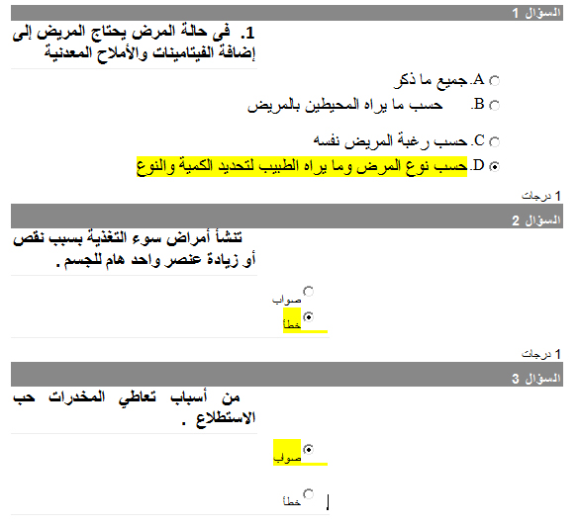

الصحه واللياقه الثالث "- بنات 
1- في حالات القيء يلزم رفع رأس المصاب عاليا
خطاء
2- النزيف الوريدي من اخطر انواع النزف
خطاء
3- في حالة النزف بالطرف السفلي يجب الضغط على الشريان الفخذي عند تجويف الفخذ
صواب
والسؤال الأخير نفس السؤال الثالث بنفس الأجابه

الصحه واللياقه الثالث - شباب 
السؤال 1
في حالات القيء يلزم رفع رأس المصاب عالياً .
خطأ
السؤال 2
النزيف الوريدي هو أخطر أنواع النزف .
خطأ
السؤال 3
من أعراض النزيف الخارجي ( تجمع الدم فى أحد تجاويف الجسم )
خطأ
السؤال 4
فى حالة النزف بالطرف السفلى يجب الضغط على الشريان الفخذي عند تجويف الفخذ .
صواب

بكذا خلصنا جميع الواجبات
وأن شاء الله عقبال الإمتحانات
موفقين وعقبال ما نصير في المستوى الثالث ^_^

من نقل وترتيب : حلمي الامل

دعواتكم لي

